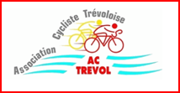

CRITERIUM DEPARTEMENTAL DU JEUNE CYCLOTOURISTE VTT le 05/04/2025

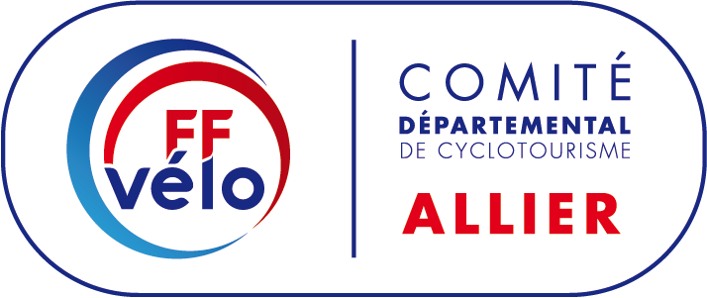

Circuit d’orientation

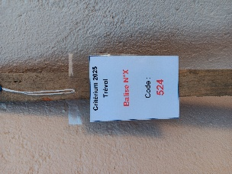Repérage des balises (15-18 ans)

Plaque de cadre N°  NOM :

Indiquer le code trouvé sur les 5 balises dans les cases

ci-dessous. Certaines balises ne sont pas demandées

Balise

Balise N° 7

Code :

…………….

Balise N°1

Code :

……………..

Balise N° 5

Code :

…………….

Balise N° 4

Code :

…………….

Balise N° 2

Code :

……………